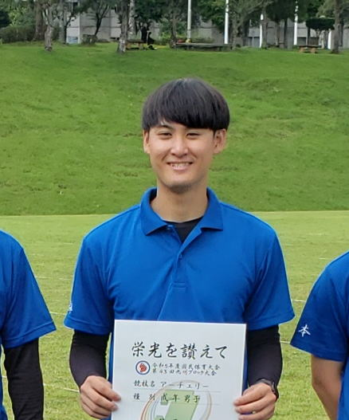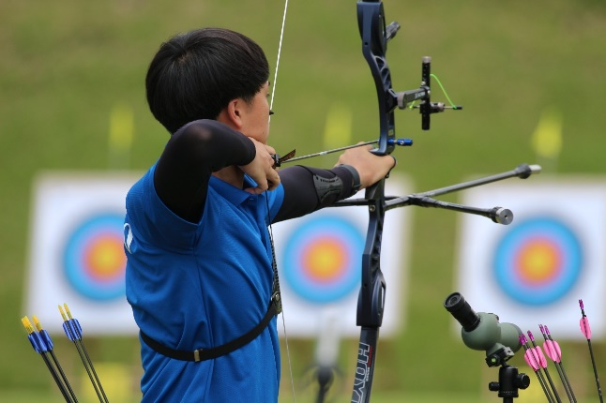

石井　佑汰（いしい　ゆうた）

熊本県立第二高校の１年からアーチェリーを始め、高校３年の時に九州高校総体で優勝。日本体育大学に進学し、学生王座団体　メンバーになり2度の団体優勝。その後株式会社ジーケーラインに入社後、全日本選手権大会8位入賞、全日本室内選手権大会3位、全日本社会人選手権大会2位、2023ナショナルチーム日本代表となる。

**ユニバーシアード**

**男子個人 銅メダリスト**

**ミックス 銀メダリスト**

**アーチェリーナショナルチーム日本代表**

**世界ユース大会**

**男子団体 銀メダリスト**

石井佑汰 選手

アーチェリー体験教室

初心者大歓迎！

みんなでアーチェリーを体験しよう！

主　　催　　熊本県アーチェリー協会、天草市アーチェリー協会

後　　援　　天草市、天草市教育委員会、（一社）天草市スポーツ協会

内　　容　　アーチェリー体験教室、石井選手のデモンストレーション

日　　時　　**令和５年１２月９日（土）**午前10時から午後3まで

会　　場　　佐伊津小学校　体育館

指 導 者　　石井選手、熊本県アーチェリー協会会員、天草市アーチェリー協会会員

日　　程

|  |  |  |  |  |  |
| --- | --- | --- | --- | --- | --- |
| 9:45～ | 10:00～ | 10:15 ～ 12:00 | ～13:00 | 13:00 ～ 14:30 | ～15：00 |
| 受付 | 開講式 | アーチェリー教室  ・  デモンストレーション | 休 憩 | アーチェリー教室  ・  デモンストレーション | 閉講式  サイン会 |

参加対象　　小学３年生以上

募集人員　　１００名 ※見学のみも可です。

参 加 費　　無　料

申込期限　　**令和５年１２月６日（水）**

申込方法　　「石井佑汰選手 アーチェリー体験教室　参加申込用紙」に必要事項をご記入の上、天草市　　アーチェリー協会（下記参照）に直接申し込んでください。(電話・ＦＡＸでも可。)

　　　　　　　〒863-0013天草市今釜新町3604　天草市アーチェリー協会 松本 宛

　　　　　　　　TEL・FAX 0969-23-4630　携帯電話　090-4770-6392

そ の 他　 体験会当日、体調のすぐれない場合や、発熱がある場合（概ね37.5℃以上または平熱より1℃以上）には、参加をご遠慮ください。

**〔石井佑汰選手 アーチェリー体験教室　参加申込用紙〕**

|  |  |  |  |
| --- | --- | --- | --- |
| ふりがな  氏　名 |  | 経験競技 | 有（　　　　　　　　　）・　無 |
| 性　別 | 男　・　女 | 身　長 | ｃｍ |
| 学年・区分 | 小・中・高　　年生 ・ 一般 | 利き手 | 右　・　左 |

　　※上記の個人情報は本事業の実施、運営に限定し、その目的以外に使用せず、第三者に提供しません。